 |   ISTITUTO DI ISTRUZIONE SECONDARIA “DANIELE CRESPI”  Liceo Internazionale Classico e Linguistico VAPC02701R  Liceo delle Scienze Umane VAPM027011  Via G. Carducci 4 – 21052 BUSTO ARSIZIO (VA)  www.liceocrespi.it-Tel. 0331 633256 - Fax 0331 674770 - E-mail: lccrespi@tin.it  C.F. 81009350125 – Cod.Min. VAIS02700D |   UNI EN ISO 9001: 2008  CertINT® 2011

Anno Scolastico 2011-2012 Classe 4M – prof.ssa Patrizia Giordano

Testo: Dodero-Baroncini-Manfredi Moduli di lineamenti di matematica Moduli: F, K, N
Ghisetti e Corvi

Compiti per le vacanze di MATEMATICA

- Rivedere gli argomenti teorici sul testo
- per chi ha riportato la votazione
6: tutti gli esercizi
7 o 8: metà degli esercizi per ogni argomento
9 o 10: il 25% degli esercizi per ogni argomento
- Controllo del lavoro: prima ora di matematica a.s. 2012-13
- Lettura consigliata: Denis Guedj La chioma di Berenice casa editrice:Tea

Indicazioni per il recupero e per il consolidamento di MATEMATICA

- Per ogni argomento:
o rivedere la teoria sul testo
o eseguire nell’ordine gli esercizi sotto elencati
- Si raccomanda l’ordine nello svolgimento del lavoro
- Il lavoro estivo è finalizzato al ripasso e al consolidamento degli argomenti studiati nel corso dell’anno; pertanto deve essere svolto con continuità e gradualità, evitando di concentrare tutto in pochissimo tempo
Consegnare il lavoro sotto indicato, ordinato per argomento, nel giorno stabilito dal DS: mercoledì 29 agosto

GEOMETRIA ANALITICA
Circonferenza
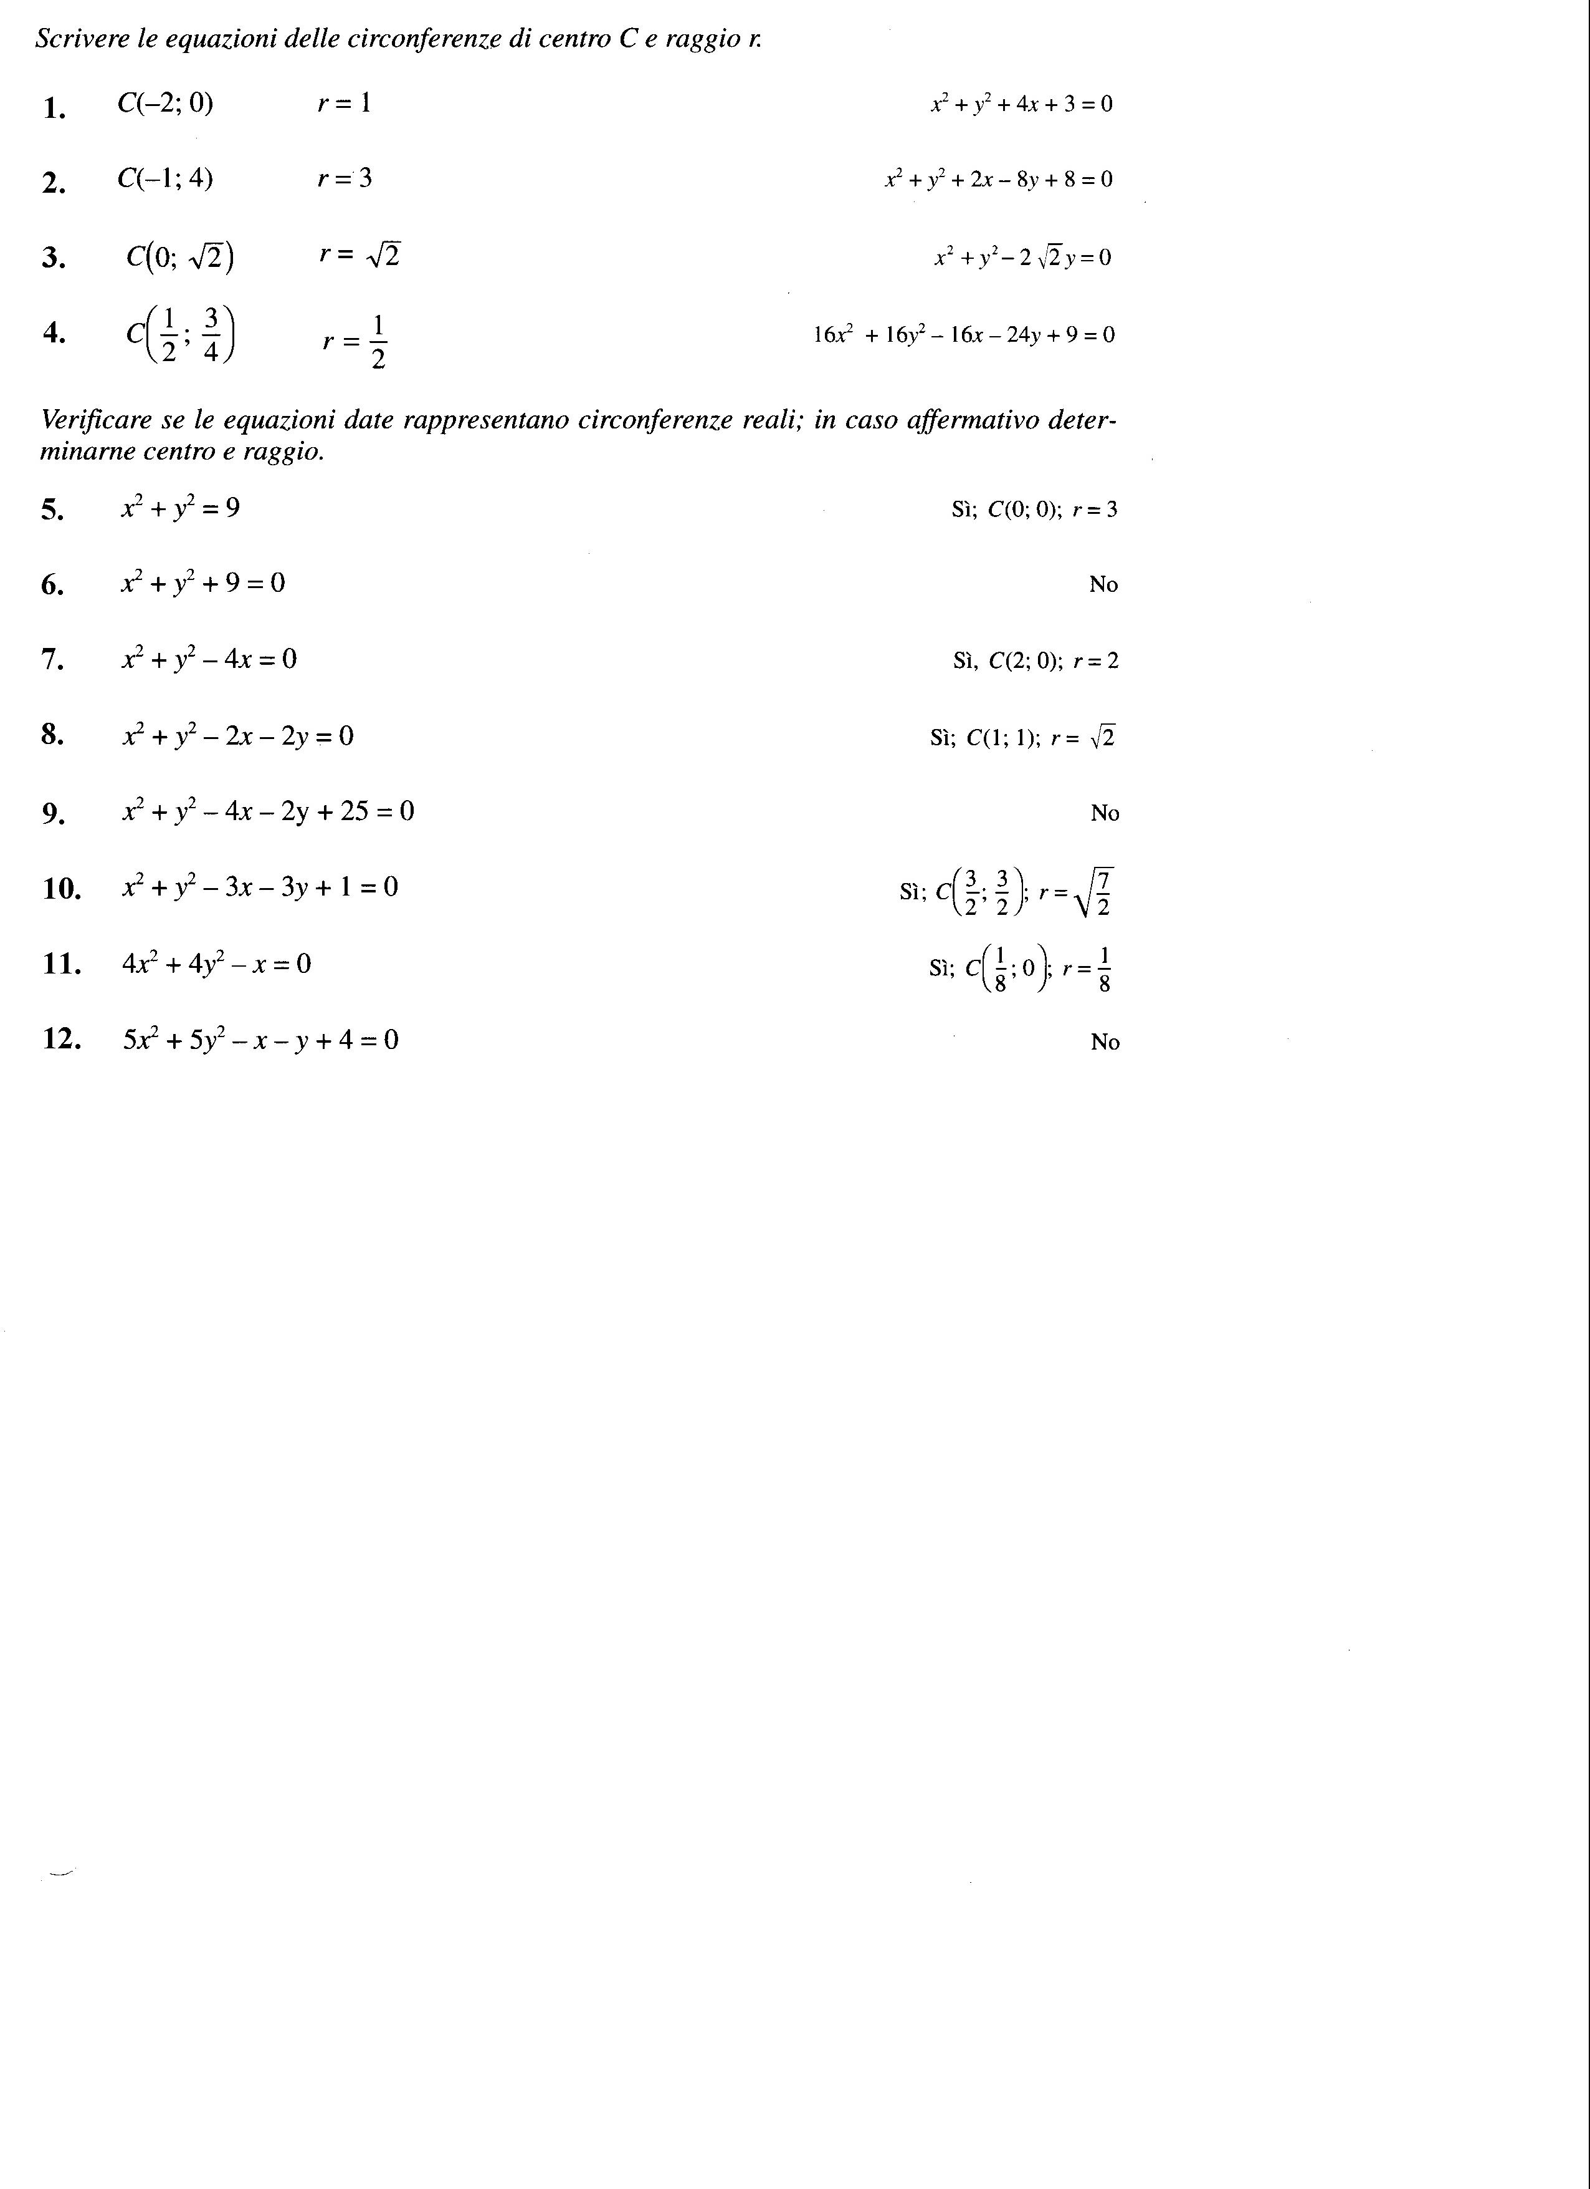

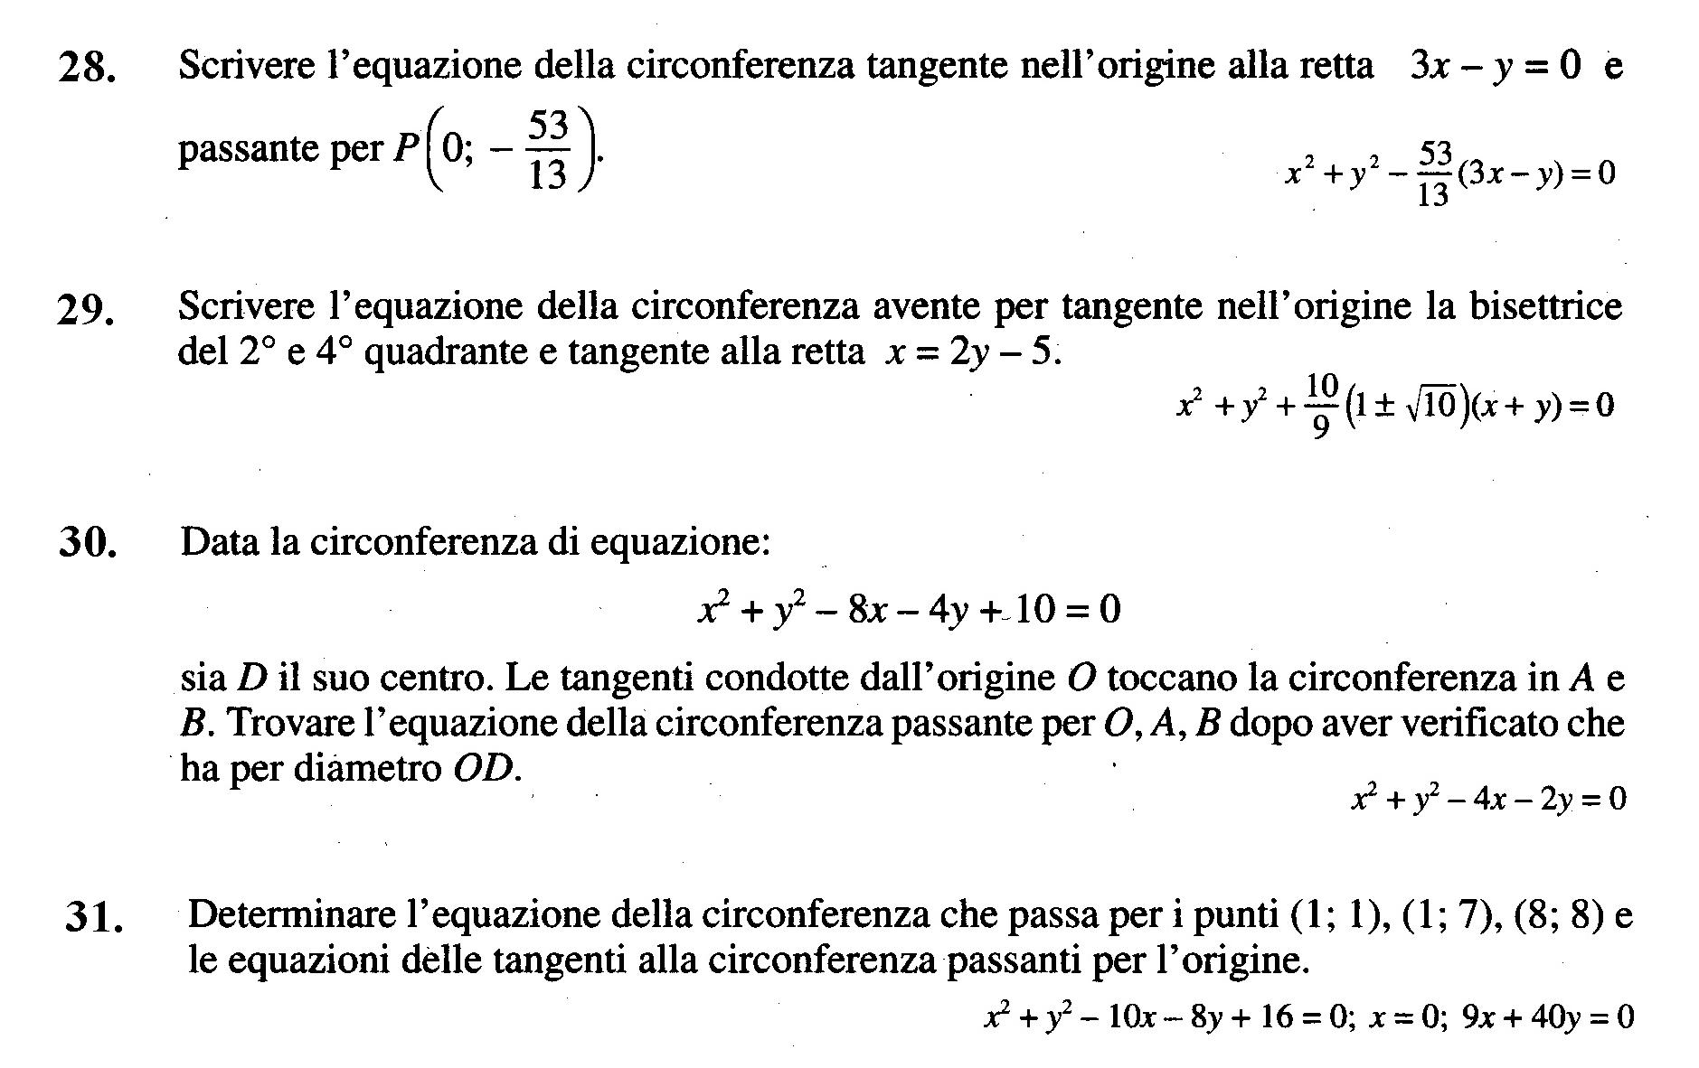

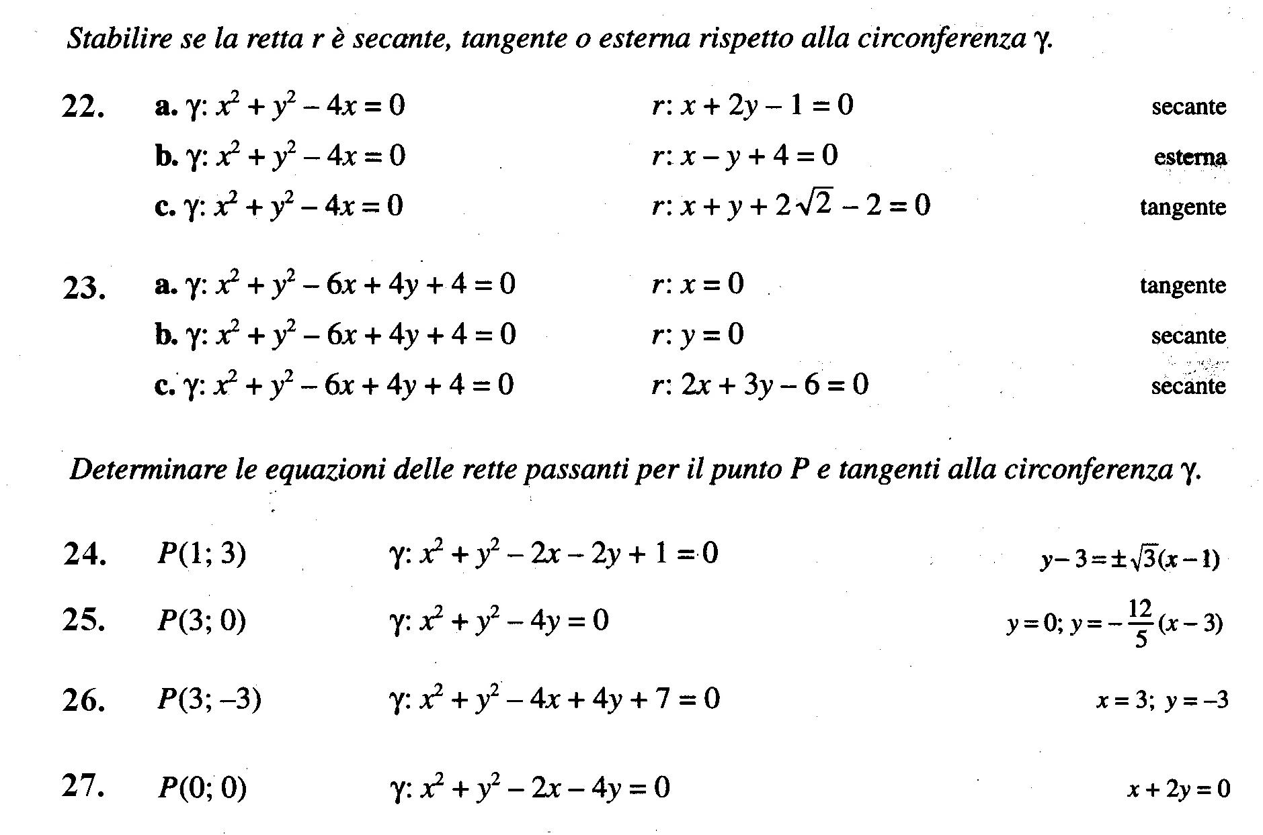
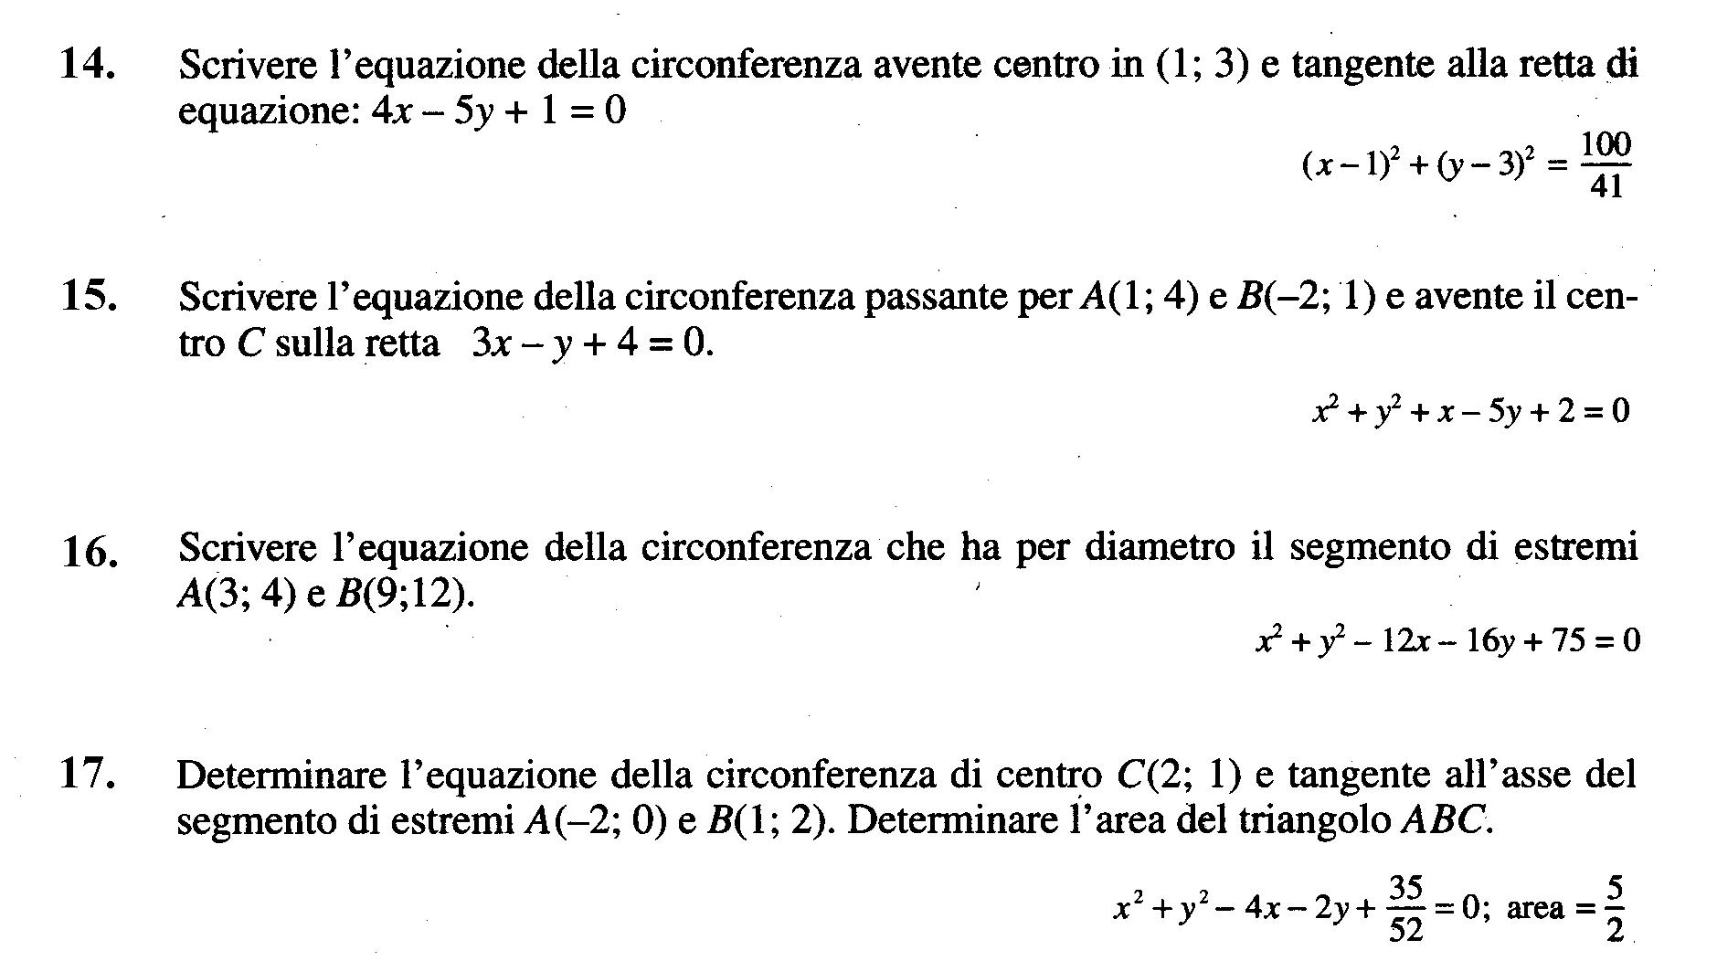
Parabola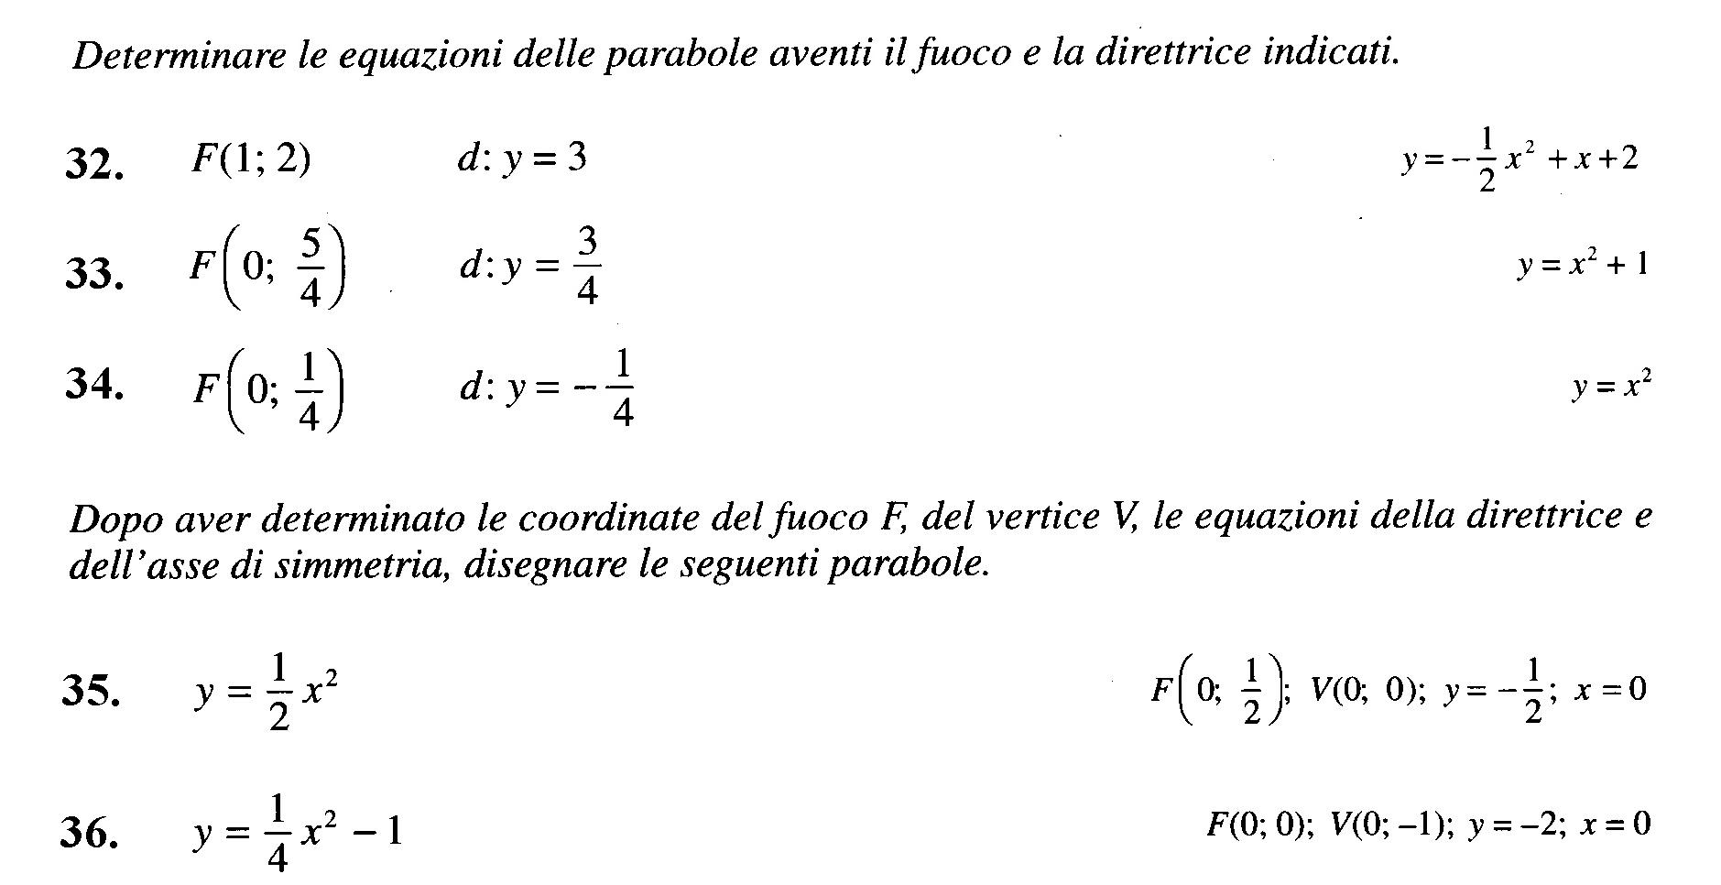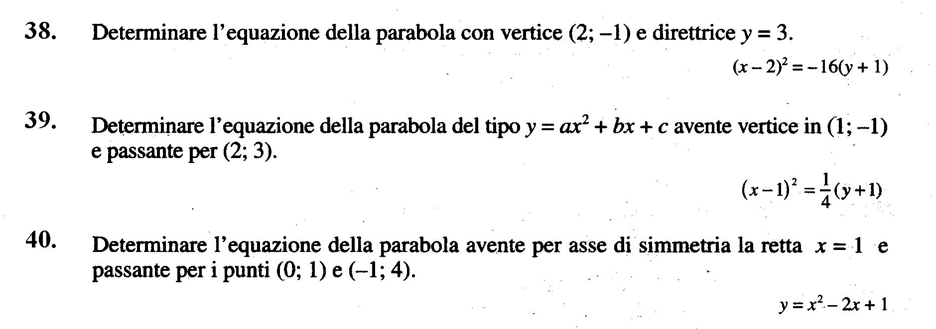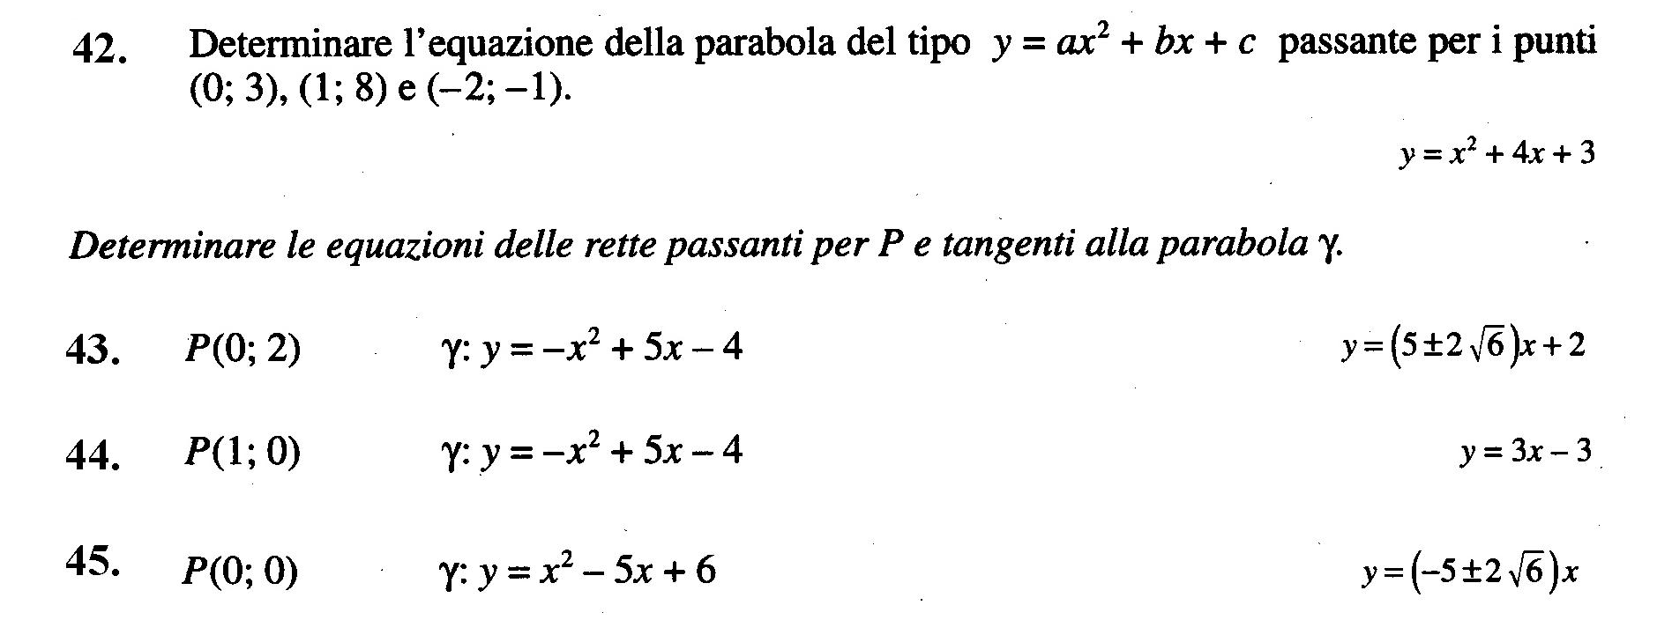
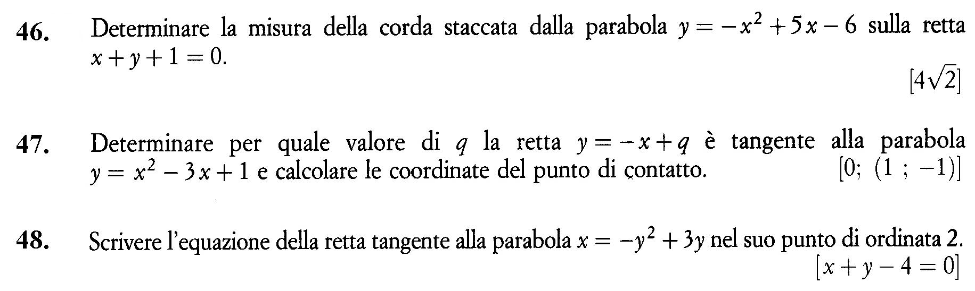

GONIOMETRIA

Valori delle funzioni goniometriche, archi associati, formule goniometriche
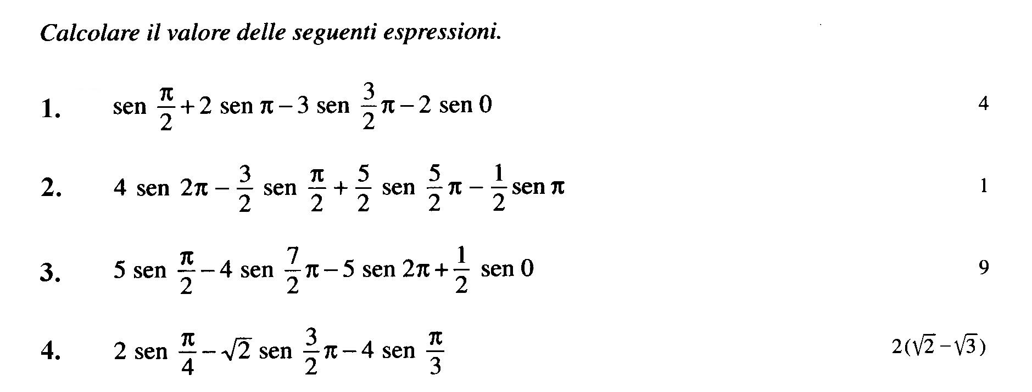
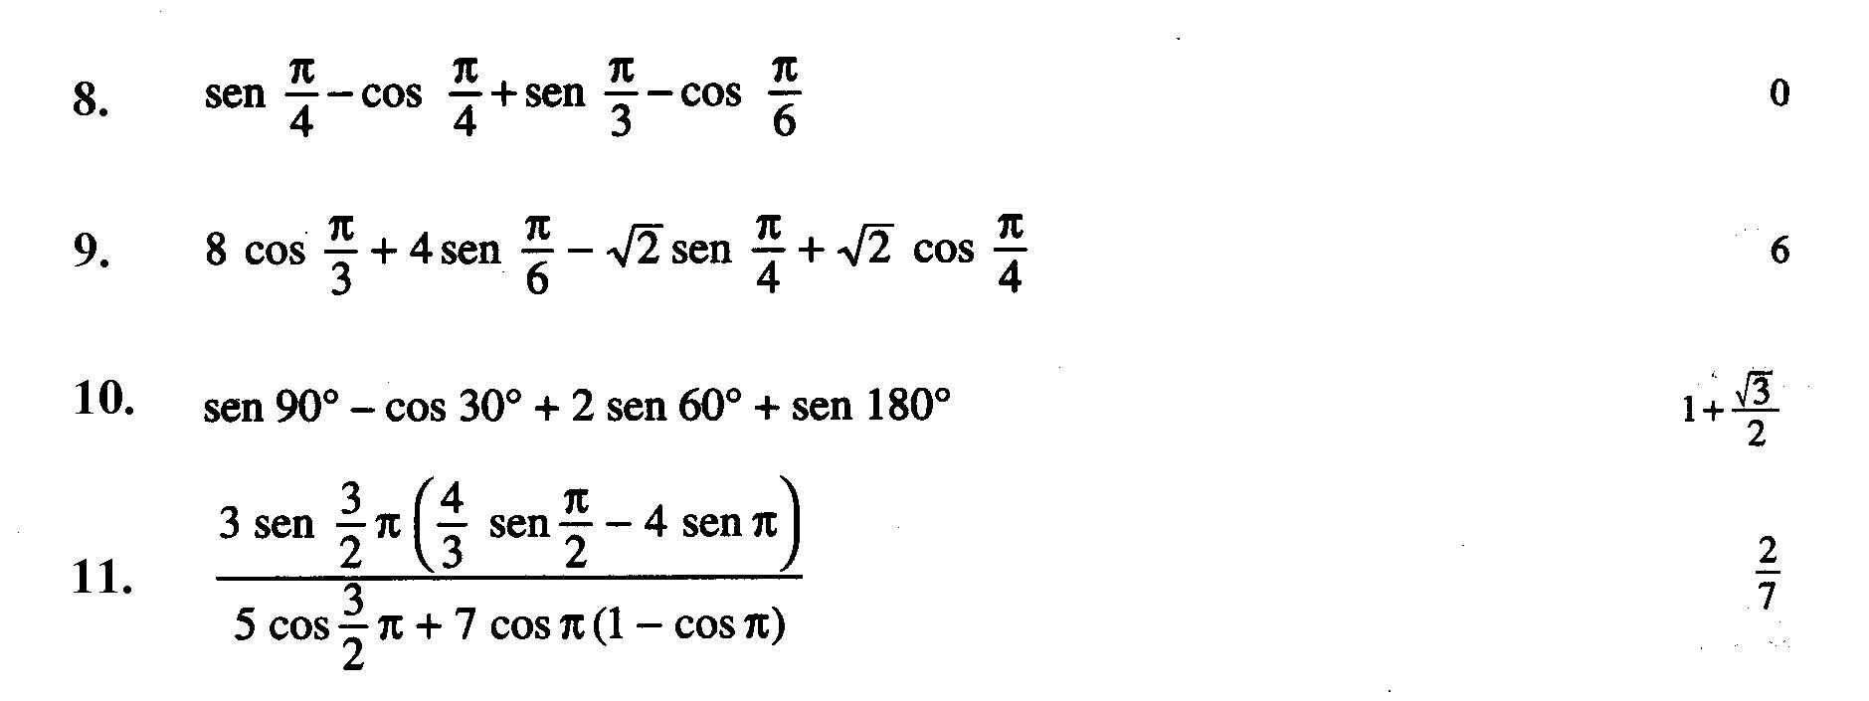

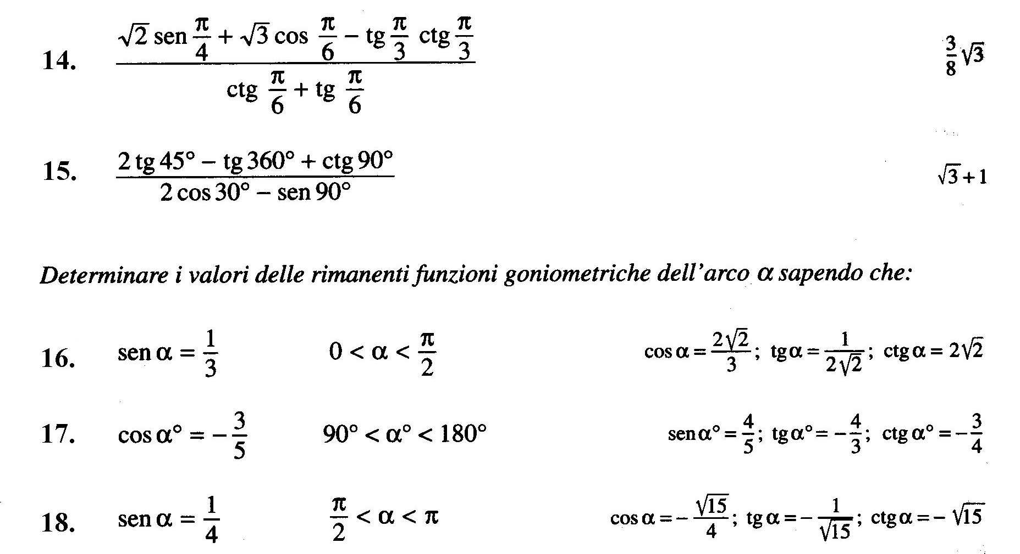

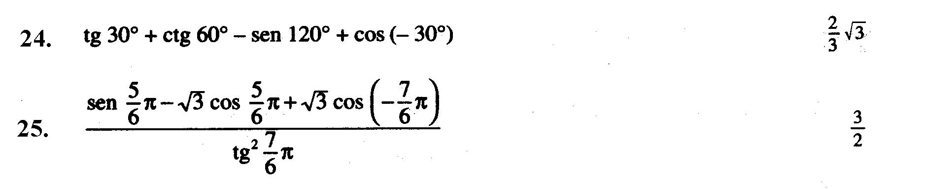

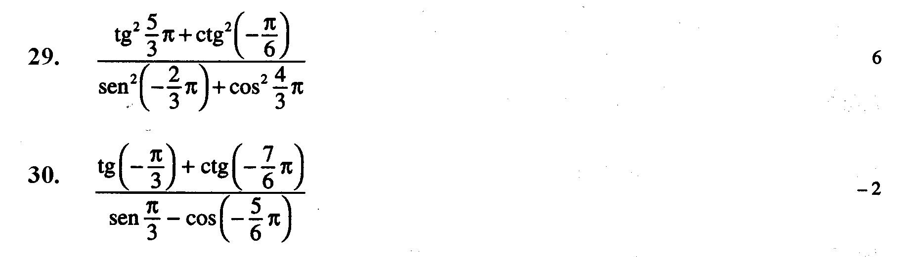

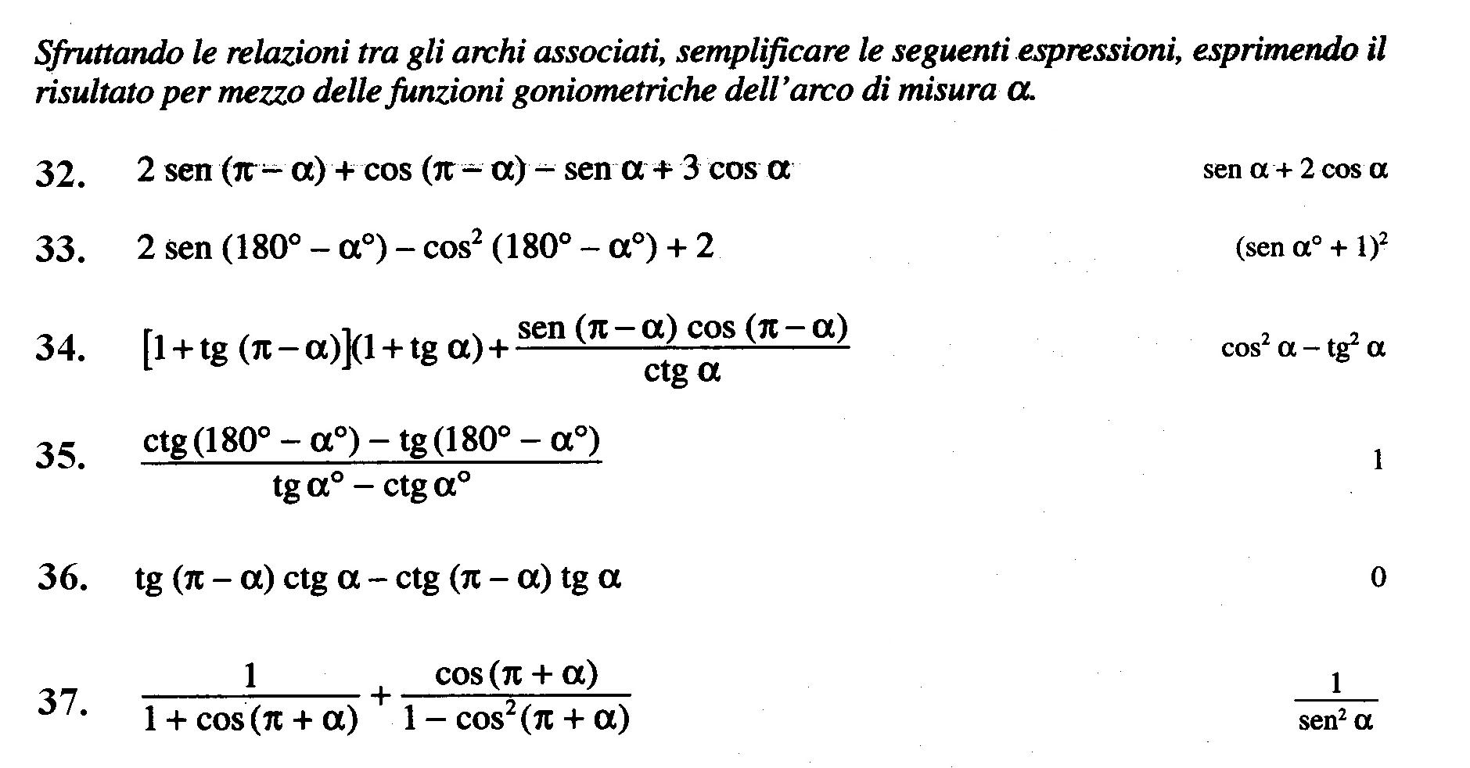

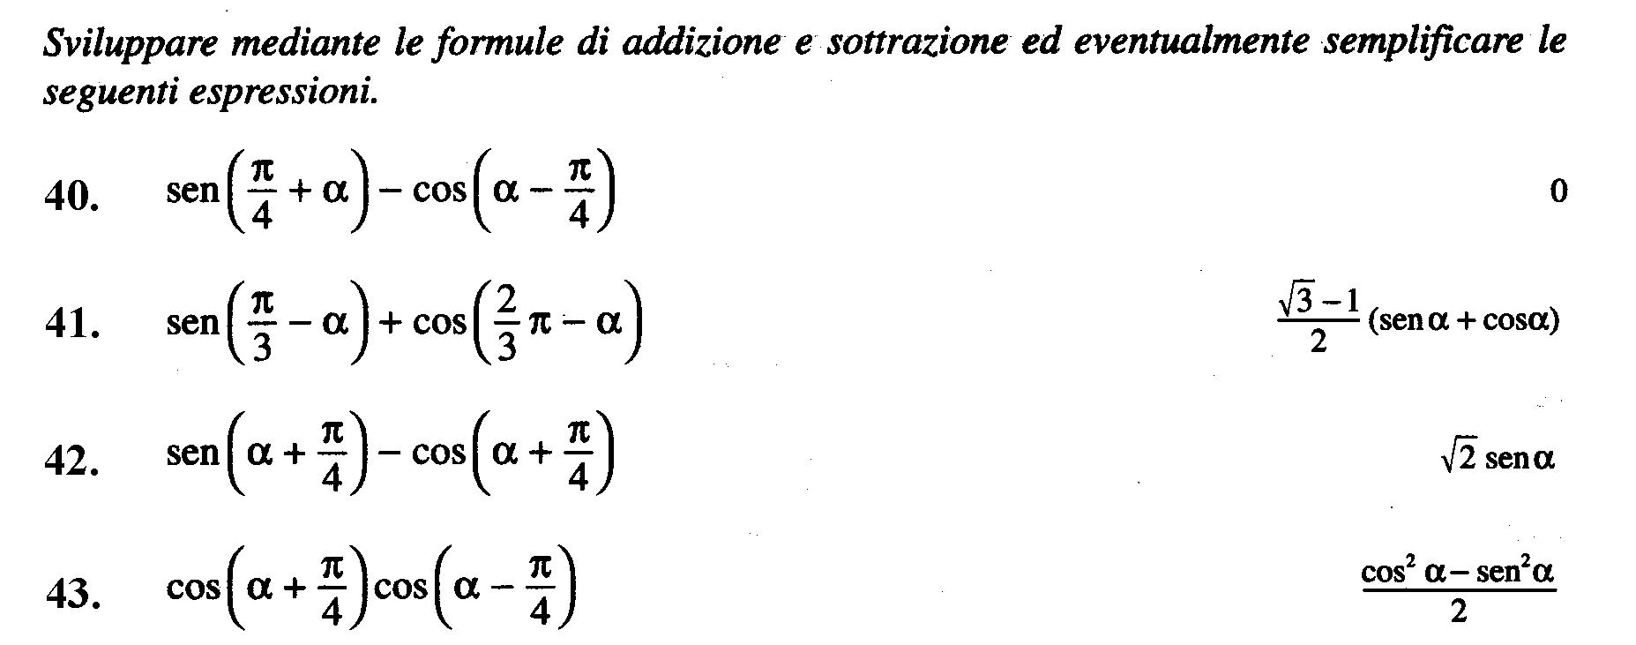

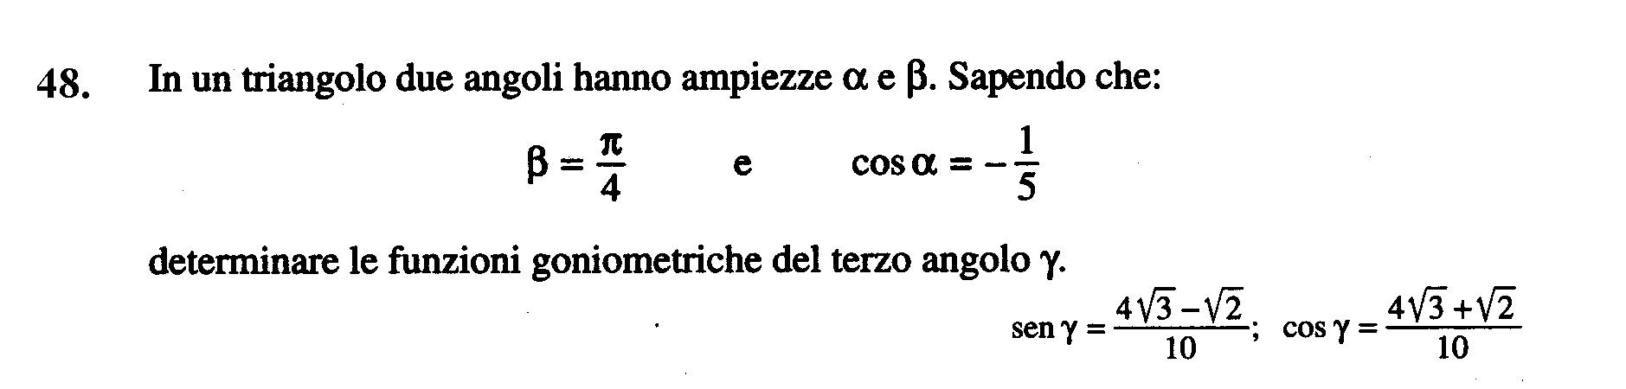

Equazioni goniometriche

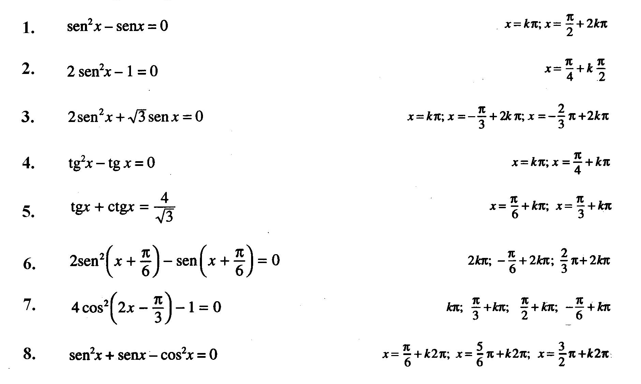

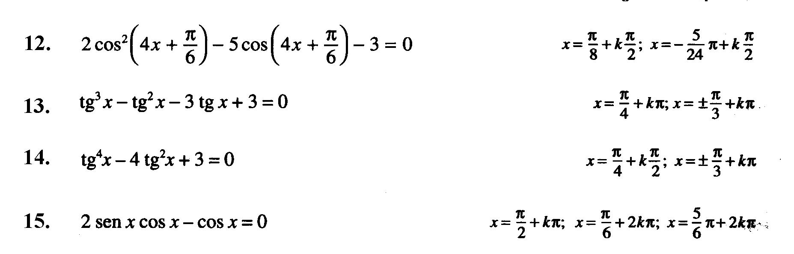

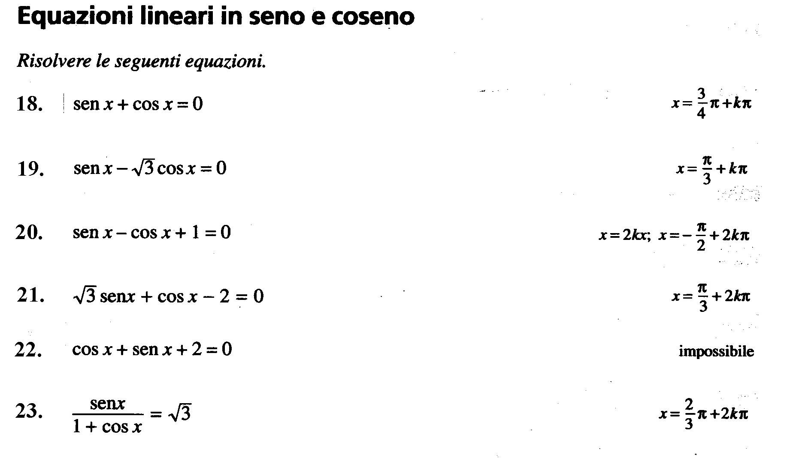

Disequazioni goniometriche
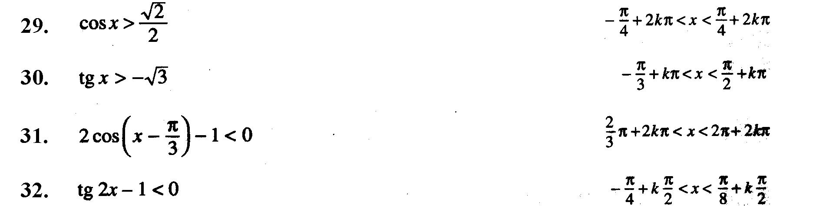

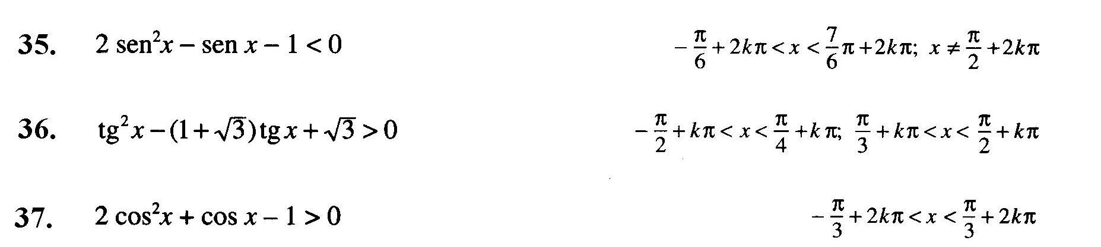

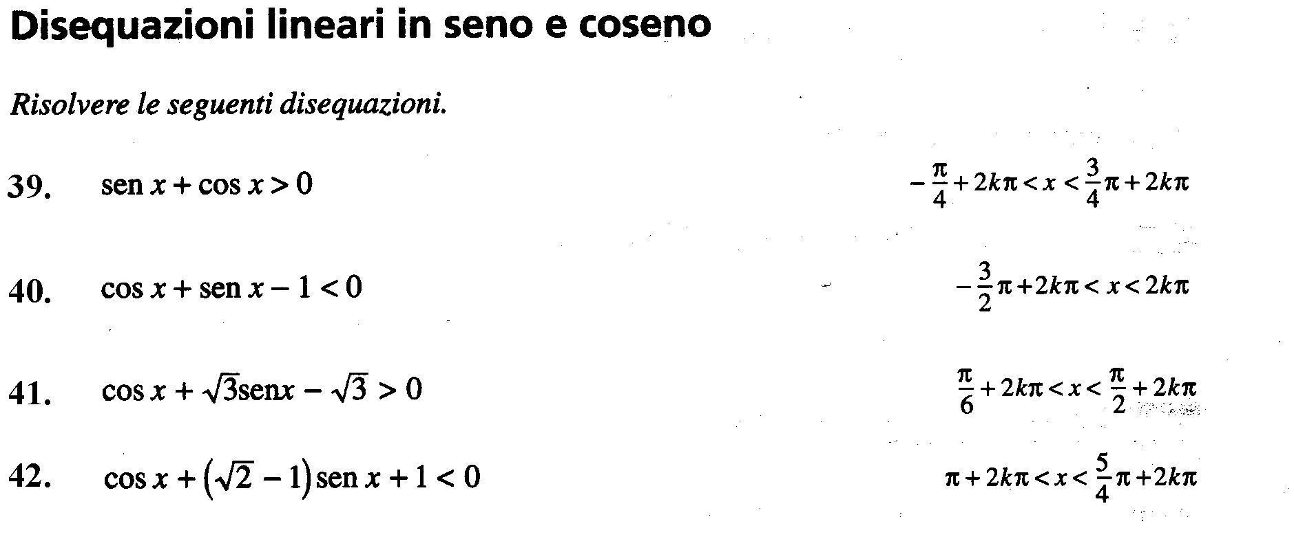

Disequazioni frazionarie

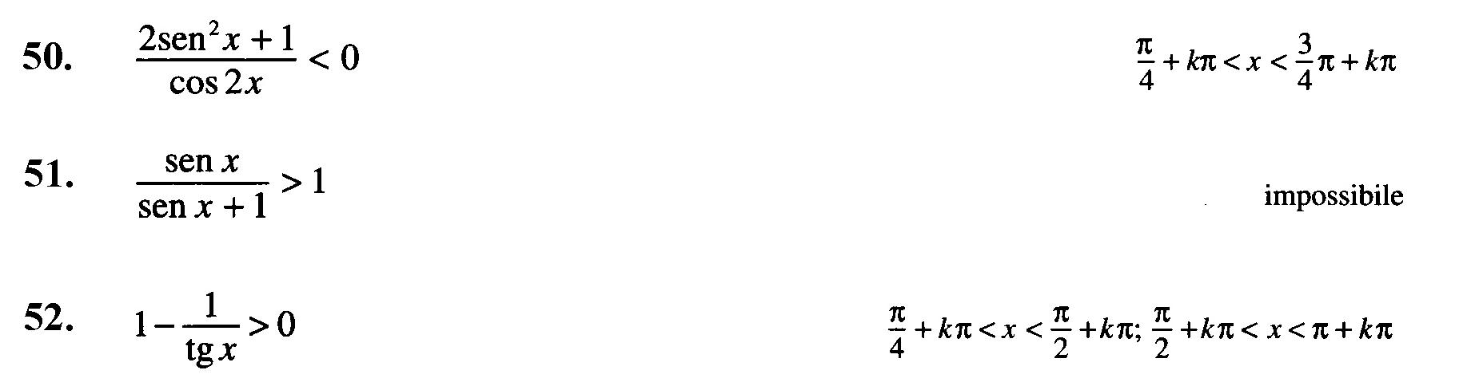

TRIGONOMETRIA

Triangoli rettangoli

53. Determinare la misura del perimetro e l’area di un triangolo rettangolo sapendo che un cateto misura 24 cm e il seno dell’angolo ad esso opposto è [60 cm e 120 cm²]

54. Il triangolo isoscele ABC ha la base AB di 70 cm e il seno dell’angolo alla base pari a ; determinare il perimetro del triangolo e la lunghezza dell’altezza CH relativa alla base.
[252 cm e 84 cm]

55. Determinare il perimetro di un triangolo isoscele ABC di cui si conosce l’altezza AH, di 21 cm, relativa alla base BC e il cui angolo al vertice è di 120°. [ cm]

56. Nel triangolo ABC, rettangolo in A, il cateto AB è di 24 cm e il seno dell’angolo ad esso opposto è ; determinare il perimetro del triangolo. [72 cm]

ESPONENZIALI E LOGARITMI

Equazioni esponenziali e logaritmiche
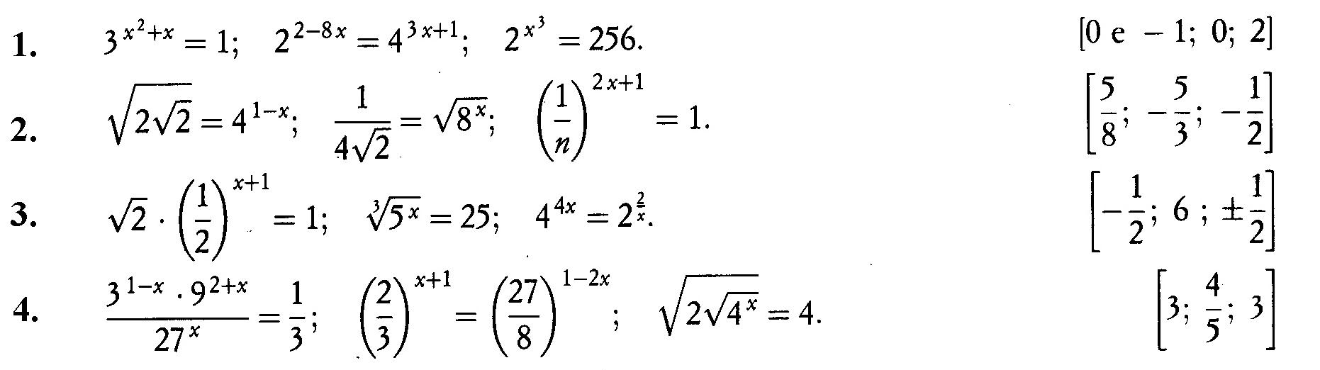

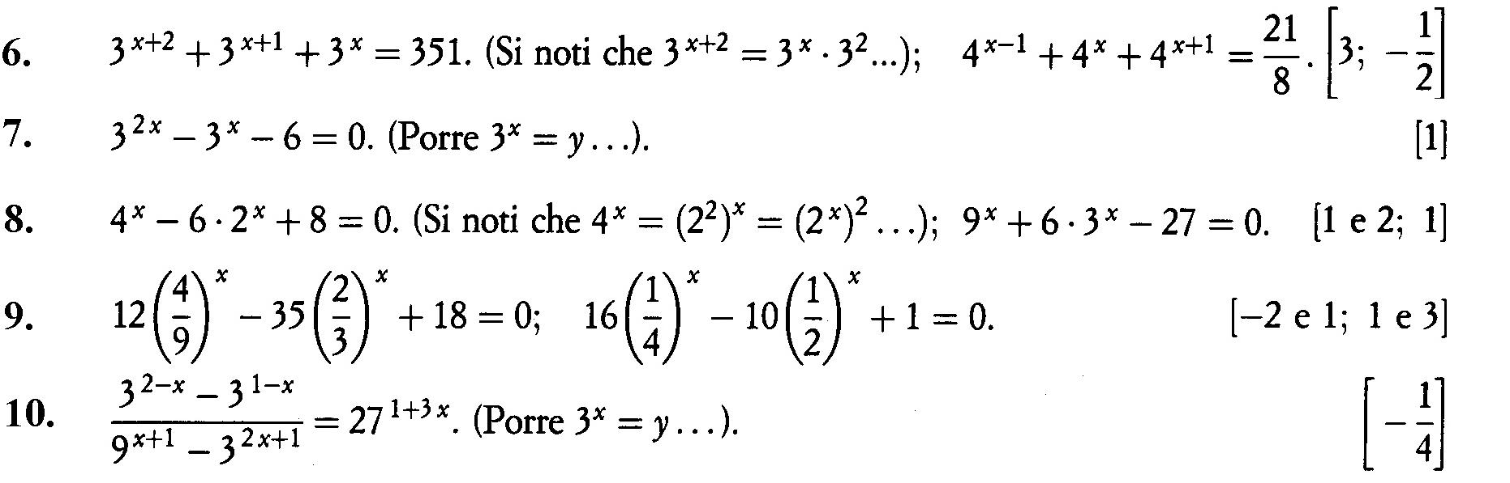

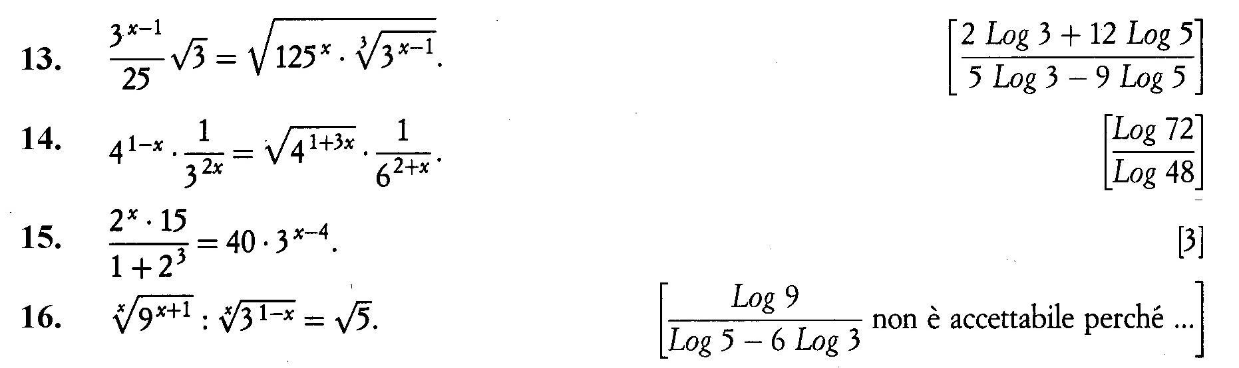

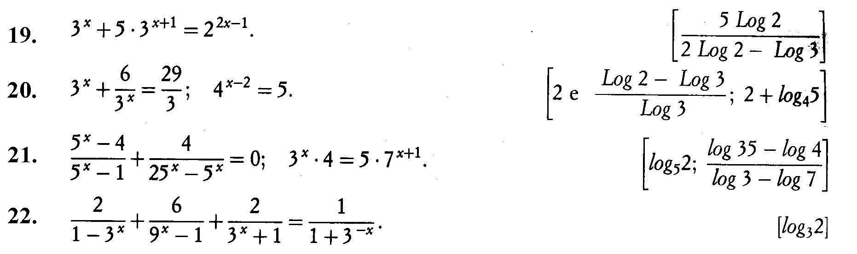

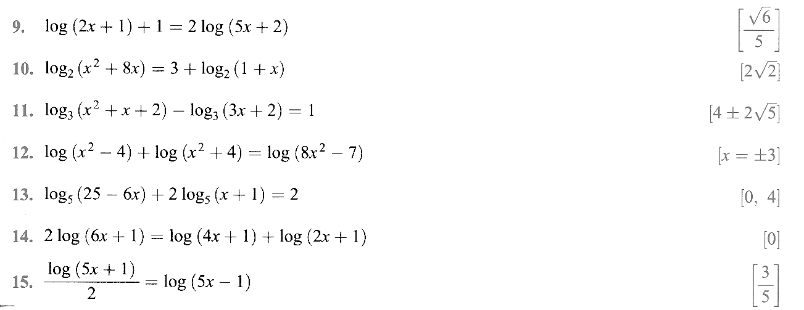

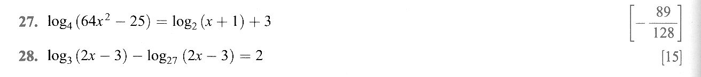

Disequazioni esponenziali e logaritmiche

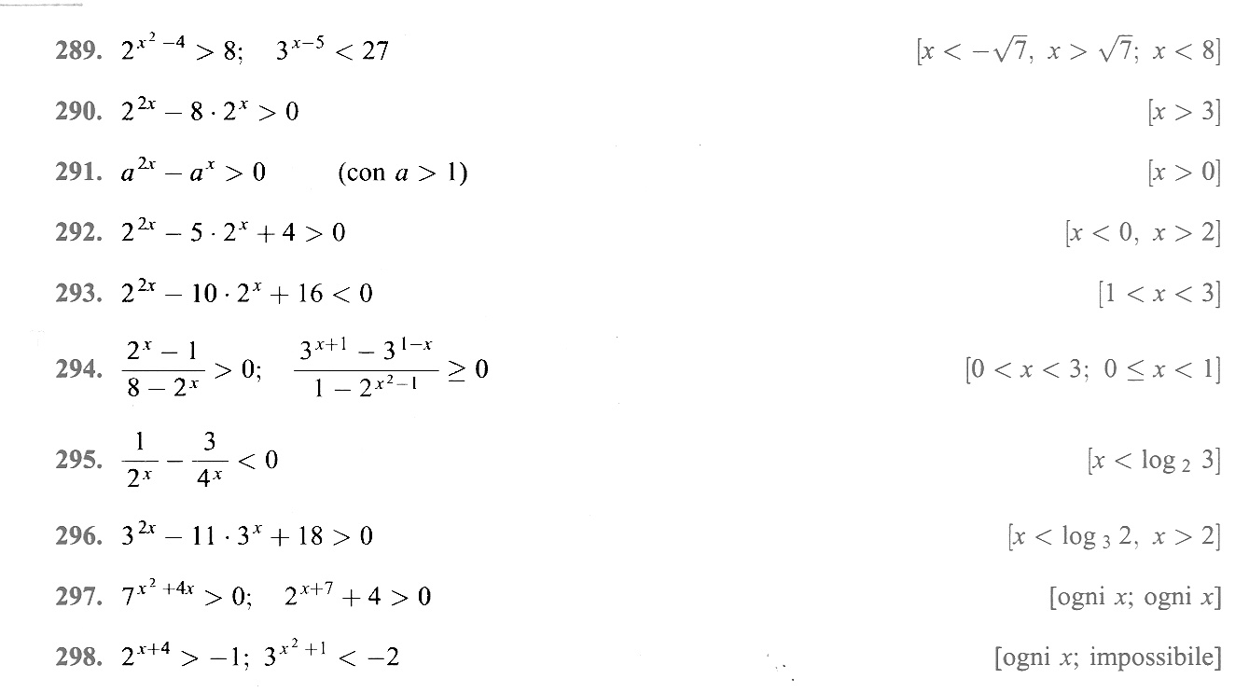

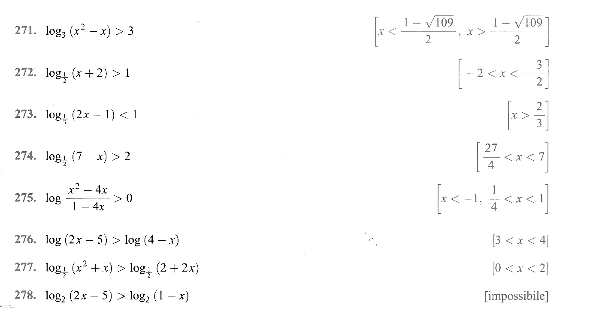

Busto Arsizio, 8 giugno 2012 L’insegnante
Patrizia Giordano

I rappresentanti di classe

